高熵中心材料測試服務設備說明表

儀器名稱 | 中文： 潛變試驗機
 | 英文：Creep test machine |  |  |  |  |  |  |  | 簡稱 | VASE
廠牌 | Applied Test Systems (ATS) |  |  |  |  |  |  |  | 國別 | 美國
型號 | Model 2330 |  |  |  | 放置地點 |  |  |  | 清華實驗室324室
主要附件 | 高溫爐、伸長率量測系統
重要規格 | 1溫度範圍：300 ºC – 1000 ºC  2.荷重範圍：5.34 kN – 53.4 kN  3.伸長位移量量測精準度：1.0 μm
儀器性能 | 量測材料於高溫定荷重下的潛變行為，可以紀錄開始受力到破裂完整的變形行為，或是到達一定應變量即停止。
服務項目 | 測定材料於高溫定荷重下的潛變拉伸量。
試片規格 | 1.圓棒試棒: 直徑12 mm和長度100 mm之圓棒  2.板片試棒: 20 mm (寬) X 150 mm(長)X3.5 mm(厚)之板片  *以上為所需要的樣品尺寸，詳細樣品加工圖樣請洽管理人員。
收費方式 | 項 目 |  |  | 學研單位 |  |  |  | 業界
 | 開 機 費 |  |  | 2,500元/片 |  |  |  | 3,250元/片
 | 儀器使用費(1100˚C) |  |  | 150元/時 |  |  |  | 200元/時
 | 超過900˚C(含)加收熱電偶費用 |  |  | 3,000元/片 |  |  |  | 3,000元/片
備註：1.上機測試時數不足20小時以20小時計。
2.測試樣品必須擁有一定的抗氧化性質，避免與固定夾具沾黏。
3.若試片具有揮發性，測試時汙染機台，將視情況加收處理費。
設備照片 | 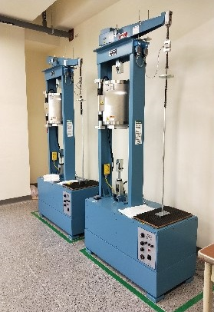
指導教授 | 葉安洲 | TEL | (03)5715131#33879 |  |  | E-MAIL | yehac@mx.nthu.edu.tw
管理人員 | 顏宏 | TEL | (03)5715131#33837 |  |  | E-MAIL | y3975099@gmail.com
委測需求 | 請與管理人員接洽及預約

